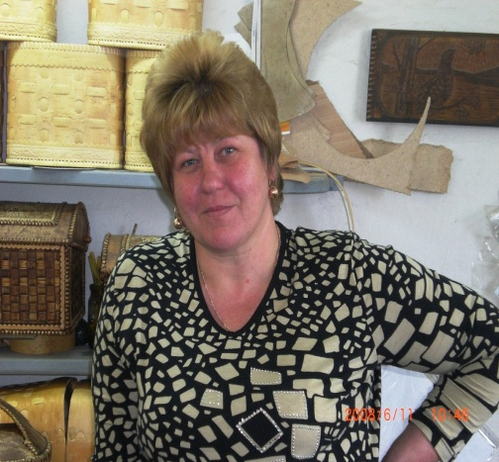 Захарченко Лариса Александровна
Родилась в 1961 году в городе Асино. Закончила ФГОУ ФО «Томский лесотехнический техникум» по специальности химик-технолог. После окончания техникума работала экономистом. В 1998 году (время перестройки) открыла предприятие по изготовлению изделий из бересты и начала с азов учиться берестяному ремеслу. Лариса Александровна – самоучка. Береста так увлекла её, что до сих пор Лариса Александровна занимается полюбившимся ей делом. Изделия, выпускаемые на её предприятии, отличает новизна, смелость в творческом решении, монументальность, жизненная сила. Лариса Александровна- участник районных, областных, межрегиональных выставок, конкурсов. С 2012 года её предприятие входит в состав ООО «Русский стиль» города Асино.
Награды: - Диплом «Сибирские Афины» в номинации «Сохранение традиций и развитие производства изделий народных художественных промыслов», 2008, г. Томск;
- Благодарность Главы Администрации «За активную гражданскую позицию», 2009, с. Больше - Дорохово Асиновского района.
т. 8-905-992-86-23

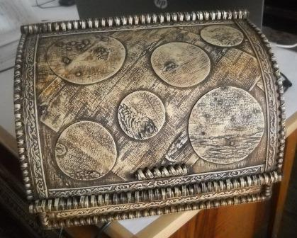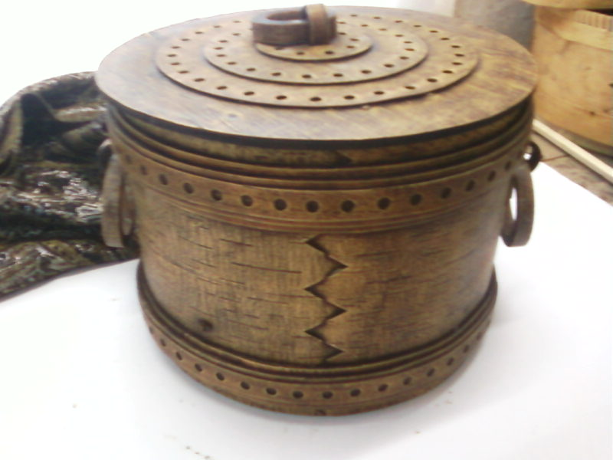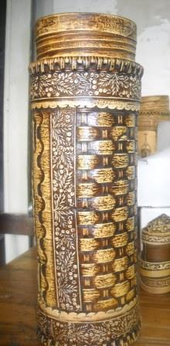

Хлебница «Горохи». 45х30 Короб «Цыган». 70х70 Тубус под шампанское. 65х25

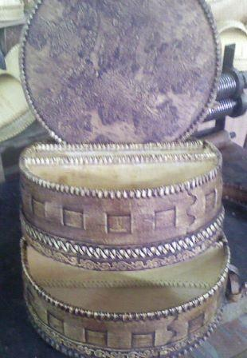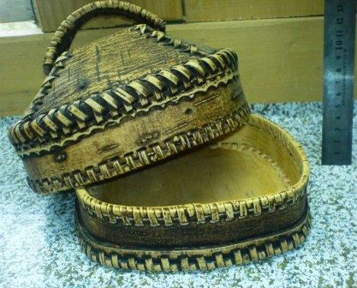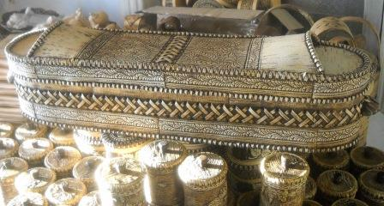

Короб для рукоделия. 50х40 Сырница-маслёнка. 11х18 Спагетница. Береста. 60х20

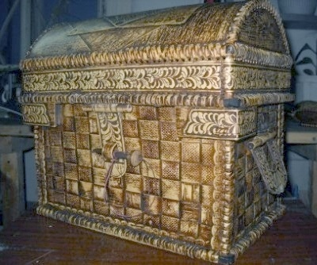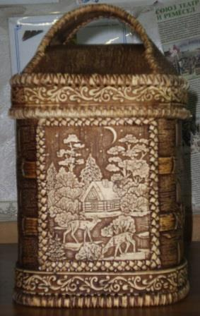

Сундук «Нэлли». 45х55 Туес «Новогодний». 48х35

